辽宁省环保集团辐洁生态环境有限公司 拟录用人员公示公告

根据省属企业招聘有关规定，经过资格审核、笔试、面试、评估等程序，确定以下人员为辽宁省环保集团辐洁生态环境有限公司拟录用人员，现予以公示。公示期间如有问题，请向辽宁省环保集团辐洁生态环境有限公司综合管理部致电反映。

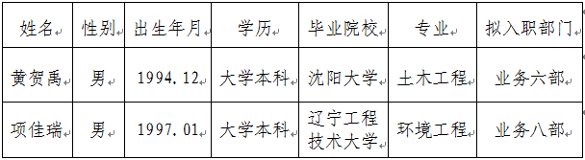

公示时间：5个工作日

综合管理部监督电话：024-67983572 13314226200

综合管理部监督邮箱：646041463@qq.com

辽宁省环保集团辐洁生态环境有限公司